**1) UML es un lenguaje de modelado con clasificación múltiple, de forma que un objeto puede ser un ejemplar de dos o más entidades que no sean subtipo una de la otra. Por ejemplo, Ana puede ser al mismo tiempo un ejemplar de las entidades Persona y Estudiante. ¿Es posible trasladar directamente este mecanismo de clasificación a un lenguaje orientado a objetos como Java? En caso de no ser así, discutir posibles formas de implementar un mecanismo de clasificación múltiple en Java, basándose en el ejemplo indicado.**

No es posible trasladar directamente este mecanismo puesto que Java no permite la herencia múltiple en una clase. Una manera de poder realizar este tipo de cosas de una manera indirecta en Java es creando una interfaz Estudiante y una interfaz Persona, luego, se crean una clase de tipo Estudiante y una de tipo Persona, implementando sus respectivas interfaces, y por último, se crea una clase Ana que implemente sendas interfaces, y tenga 2 atributos que hagan referencia a las clases. En los métodos que se implementan de las interfaces, se llaman a los métodos implementados en la clase Estudiante y Persona.

**2) A la hora de hacer el modelo estructural, con frecuencia aparece una entidad que representa el sistema en su conjunto, a veces como forma de "ligar" todas las demás, o como punto de entrada para recorrer el grafo de entidades y relaciones. Por ejemplo, en un sistema que modela un hospital, una entidad "Hospital" (o incluso "Sistema Andaluz de Salud") podría jugar este papel. Sin embargo, es necesario que nos preguntemos si esta entidad es realmente necesaria, teniendo en cuenta que cada una de las entidades del modelo darán lugar a una (o más) clases en la implementación. ¿Es necesario modelar una entidad que modele el sistema en su conjunto? Discutir por qué y en qué supuestos sería necesario modelarla o no, justificando la respuesta.**

No haría falta implementar la clase del sistema siempre y cuando sea un sistema único, es decir, que no haya interoperabilidad entre varios sistemas.

Por ejemplo, podrías tener varios sistemas sanitarios que requieran comunicarse entre ellos, para lo que te haría falta modelar la clase “Sistema de Salud”, sin embargo, si estamos modelando un sistema sanitario general en el que no necesitemos que, por ejemplo, Andalucía y Catalunya se comuniquen entre sí, no haría falta dicha clase.

**3) ¿Es posible representar cualquier asociación n-aria en términos de asociaciones binarias? Si piensas que es posible, trata de describir un algoritmo para realizarlo. Si crees que no es posible en general, proporciona un contraejemplo de una asociación ternaria que no pueda ser representada mediante asociaciones binarias.**

Por lo general es posible, sin embargo no existe algoritmo para pasar a relaciones binarias, pero, en general suele funcionar cambiar el rombo de la relación n-aria por una clase.

**4) Supongamos que un equipo médico está formado por varios médicos. Los pacientes pueden ser tratados indistintamente, o bien por un médico concreto de un equipo, o bien por el equipo en su conjunto.**

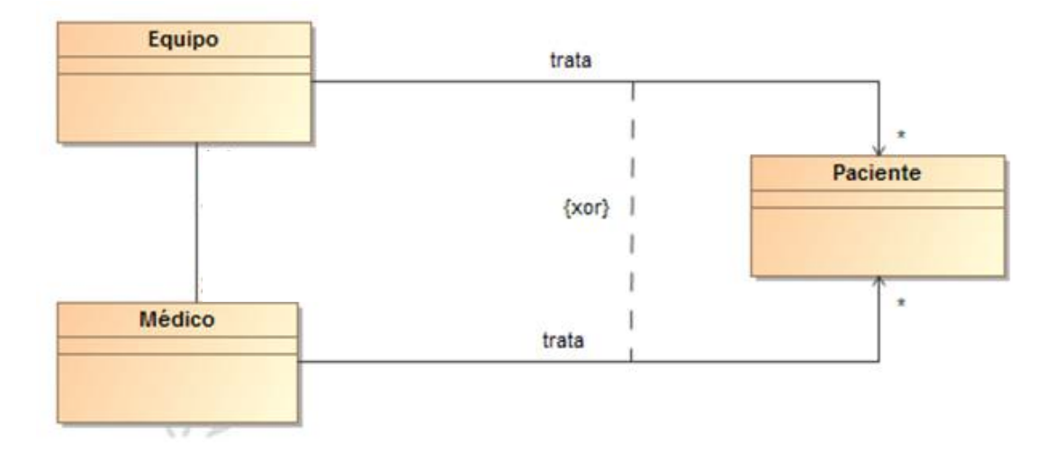

**Discutir si el diagrama UML mostrado en la imagen modela de forma adecuada la situación descrita, y en caso contrario proponer y justificar una solución alternativa.**

En la descripción se dice que “un equipo está formado por varios médicos”. Según el estándar de UML, si no se ponen multiplicidades, éstas no están especificadas. Si queremos que el modelo se adecúe a la situación descrita, tendríamos que añadirle un asterisco a la clase médico en la relación entre equipo y médico. La multiplicidad entre médico y equipo es estrella, porque un médico puede pertenecer a ninguno, uno o muchos equipos. Además, en la descripción se dice que “un paciente será tratado por un médico, o por un equipo”. Por tanto, la multiplicidad en la relación trata del médico y del equipo tiene que ser 0..1.

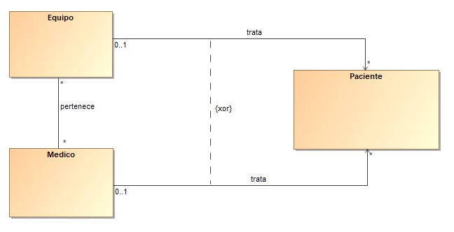

**5) En un hospital los médicos conciertan citas con sus pacientes. Las citas se fijan para una fecha y hora** **determinadas y en una consulta o dependencia concreta del hospital. Para poder concertar una cita, el paciente debe estar asignado al médico en cuestión o a un equipo del que forme parte dicho médico (mediante la relación trata(Médico,Paciente) planteada anteriormente). Modelar este aspecto del sistema, incluyendo en la respuesta el fragmento del diagrama estructural correspondiente, y discutiendo las ventajas de la solución propuesta respecto a otras alternativas.**

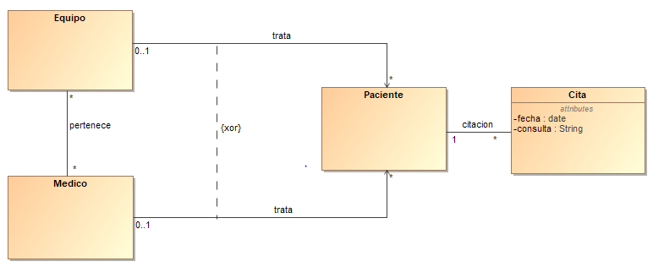

El modelo propuesto es igual que el anterior pero en este caso asociamos a un paciente muchas citas.

**6) En el ejemplo de la familia definimos un enumerado "Gender", con valores "male" y "female". Sería posible establecer que Woman es un subtipo de Person al que se aplica la restricción de que su género debía ser femenino. Del mismo modo, podríamos modelar Man como un subtipo de Person, en este caso con la restricción de género masculino.**

**a) Conceptualmente, este modelo es equivalente a establecer simplemente una relación entre Person y el enumerado Gender, sin necesidad de modelar la especialización de Person en sus dos subtipos. Discutir las ventajas e inconvenientes de ambos modelos y determinar en qué condiciones puede resultar necesario o conveniente elegir uno u otro.**

En el modelo en el que existen las subclases Woman y Man, se podría crear una instancia de “Person” y no especificarle el género, o en caso de hacerlo, que no sea instancia de Woman ó Man y tener una persona con género masculino que sea instancia de Person y no de Man. En cambio, con las relaciones entre Género y Person, no pueden existir personas sin géneros si la multiplicidad de la relación en el rol de género es 1. Una ventaja de los Subtipos es que se pueden añadir atributos especiales a los subtipos, un ejemplo, un atributo booleano en Woman que sea “isPregnant”, que en el otro modelo, se podría añadir dicho atributo, pero una persona con género masculino, también tendría dicho atributo, por lo tanto habría que añadir una restricción más.

**b) Igualmente, podríamos prescindir del tipo Gender y definir un atributo "isMale" de tipo Boolean que determine si una persona es hombre o no (en cuyo caso sería mujer). Discutir las ventajas e inconvenientes de este nuevo diseño frente a los dos anteriores, y determinar en qué condiciones puede resultar necesario o conveniente elegir uno u otro.**

Este caso es similar al de crear un enumerado con el Género, y el comportamiento es el mismo, quitando que has simplificado el modelo debido a que no aparece una clase definiendo el enumerado Género. El comportamiento es idéntico al modelo con el enumerado y las diferencias, vuelven a ser las mismas entre el modelo con el subtipo y el enumerado.

**7) Consideremos el dominio de las subastas, en las cuales hay artículos y lotes de artículos que se venden juntos. Un lote consiste en uno o más artículos. Un mismo artículo no puede estar en dos o más lotes al mismo tiempo, aunque puede haber artículos que no estén incluidos en ningún lote. La creación de un lote incluye la definición de los artículos en los que consiste. Una vez creados, la composición de los lotes es inmutable, aunque dejan de existir una vez celebrada la subasta, en cuyo caso sus artículos pueden permanecer en el sistema para convertirse en parte de otros lotes en el futuro, si el lote no ha sido vendido.**

**Señalar cuáles son las características o propiedades que presenta la relación entre lotes y artículos (compartición de partes, roles, etc.) y discutir de acuerdo con estas propiedades cuál es la mejor forma de modelarla (composición, agregación, agrupamiento, etc.). Indicar además las restricciones de multiplicidad y de cualquier otro tipo que sería necesario especificar en cada uno de los roles de dicha relación.**

En este caso tenemos una relación de todo y partes en la que el Lote sería el todo y los Artículos las partes, según indica el enunciado, existe exclusividad de las partes, es decir, un artículo no puede formar parte de más de un lote. Además, para que exista un lote, este debe contener mínimo un artículo, sin embargo, un artículo no tiene por qué pertenecer a un lote.

Teniendo en cuenta lo anterior y que, como se indica, un artículo es independiente del lote en el que se incluya (es decir, en caso de no subastarse, el lote desaparece después de la subasta, pero el artículo sigue existiendo) la mejor forma de modelar la relación sería mediante una agregación, quedando de la siguiente manera.

